Администрация Сорочинского городского округа Оренбургской области

П О С Т А Н О В Л Е Н И Е

от 27.12.2016_№ 2328-п_
О подготовке документации по планировке территории (проект планировки и проект межевания территории)длястроительства линейного объекта ПАО «Оренбургнефть»:3887П «Сбор нефти и газа и системы заводнения скважин №№1176, 1241Пронькинскогоместорождения»в границах муниципального образования Сорочинский городской округ Оренбургской области

В соответствии со статьями 42, 43, 45, 46 Градостроительного кодекса Российской Федерации, статьей 16 Федерального закона от 06.10.2003 № 131-ФЗ «Об общих принципах организации местного самоуправления в Российской Федерации», руководствуясь статьями 32, 35, 40 Устава муниципального образования Сорочинский городской округ Оренбургской области, решением Сорочинского городского Совета муниципального образования Сорочинский городской округ Оренбургской области от 31 мая 2016 года № 129«Об утверждении Положения о порядке подготовки и утверждения документации по планировке территории муниципального образования Сорочинский городской округ Оренбургской области», на основанииподанного заявления ООО«ИТ-Сервис»от 22.12.2016№ 3243-12/16 (вх. № 8588 от 22.12.2016), администрация Сорочинского городского округа Оренбургской области постановляет:
1. Разрешить ООО «ИТ-Сервис»г. Самара подготовить документацию по планировке территории (проект планировки и проект межевания территории)для строительства линейного объекта ПАО «Оренбургнефть»: 3887П «Сбор нефти и газа и системы заводнения скважин №№ 1176, 1241 Пронькинского месторождения» в границах муниципального образования Сорочинский городской округ Оренбургской области за счет средств ООО «ИТ-Сервис».
1.1. Границы проектирования определить согласно приложению №1 к настоящему постановлению.
2. Управлению архитектуры, градостроительства и капитального строительства администрации Сорочинского городского округа Оренбургской области:
2.1. Организовать прием предложений физических и юридических лиц о порядке, сроках подготовки и содержании документации по планировке территории.
2.2. Прием предложений физических и юридических лиц о порядке, сроках подготовки и содержании документации по планировке территории (проект планировки и проект межевания территории)для строительства линейного объекта ПАО «Оренбургнефть»: 3887П «Сбор нефти и газа и системы заводнения скважин №№ 1176, 1241 Пронькинского месторождения» в границах муниципального образования Сорочинский городской округ Оренбургской области вести по адресу:Оренбургская область, г. Сорочинск, ул. Советская, 1, кабинет №7, с 9-00 до 18-00 часов, с перерывом на обед с 13-00 до 14 – 00 часов. Контактный телефон 4-22-00, со дня опубликования настоящего постановления.
3. Контроль за исполнением настоящего постановления возложить на главного архитектора муниципального образования Сорочинский городской округ Оренбургской области Крестьянова А. Ф.
4.Постановление вступает в силу послеего официальногоопубликованияв газете «Сорочинский вестник» иподлежит размещению на Портале муниципального образования Сорочинский городской округ Оренбургской области.

Глава муниципального образования
Сорочинский городской округ Т.П. Мелентьева

Разослано: в дело, управлению архитектуры, прокуратуре,Кузнецову В.Г., заявителю.

Приложение № 1
к постановлению администрации Сорочинского городского округа
от 27.12.2016 № 2328-п

Обзорная схема района проектирования
Объект: 3887П «Сбор нефти и газа и система заводнения скважин №№ 1176, 1241 Пронькинского месторождения»в границах муниципального образования Сорочинский городской округ Оренбургской области

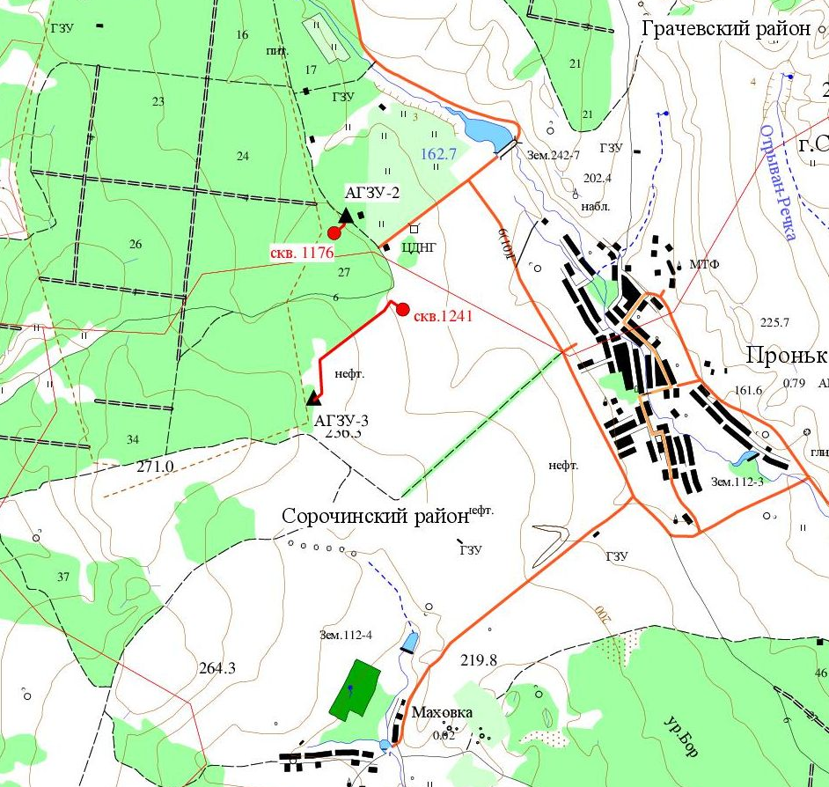

Координатыобъекта:
Geodetic : WGS84
Name Latitude Longitude
скв1176 52°43'03.91 52°51'51.38
1 52°43'04.35 52°51'53.13
2 52°43'06.76 52°51'56.76
3 52°43'08.43 52°51'56.83
агзу2 52°43'09.34 52°51'57.88
скв124152°42'39.51 52°42'39.51
1 52°42'42.16 52°52'21.55
2 52°42'39.58 52°52'17
3 52°42'24.42 52°51'43.86
4 52°42'14.01 52°51'43.24
агзу3 52°42'12.74 52°51'40.2

